17/04/2018

Mohammed M’HASSNI  
Mohamed CHADAD

2 sig ehtp

Rapport de conception

Application pour la gestion des objets d’un référentiel d’adresse pour la ville de Casablanca

# Introduction :

L’application doit automatiser le processus de recherche des points d’adresse. Ici deux cas se présentent, si le PA existe et le cas inverse où le système doit suggère la création de ce PA. Ensuite l’application s’occupe du rattachement du PA au bon toponyme dans la bonne commune et ces dernières subissent au même processus au cas d’inexistence. L’application permet la gestion d’autres éléments que ces éléments principales d’adresse (PA, Toponyme, Commune) à savoir les préfectures, les quartiers, les lieux remarquables et les tronçons de voies, suivant les règles et le processus ci-dessous :

Shema point

Les règles ppt mhassni

# Partie I : Description générale des besoins

Dans cette phase on décrit les besoins principaux aux quels l’application doit répondre, ce qui facilite l’élaboration des diagrammes des cas d’utilisation en phase de conception. On distingue deux types de besoins :

## Captures des besoins fonctionnels

### Fonctionnalités SIG de base :

* Visualisation des données :
* Affichage et rafraichissement de la carte.
* Outil de zoom (+/-) et vue étendue.
* Déplacer le centre de la carte.
* Interrogation des données :
* Requêtes attributaires et géographiques.
* Recherche multicritère.
* Exportation et Impression.
* Mise à jour des données.

### Fonctionnalités spécifiques :

* Création de nouveau éléments.

L’application doit permettre au gestionnaire de consulter les différentes demandes de création des différents éléments à savoir les éléments de type géométrique (Point, Ligne, Polygone), les toponymes et les points d’adresse

* Mise à jour des éléments.

Le gestionnaire traite chaque demande de mise à jour. En effet l’application doit permettre d’ajouter, de supprimer et de modifier les éléments de base.

* Edition des tables des éléments.

Permet d’éditer les tables attributaires des éléments de base et cela après avoir effectué une requête.

* Archivage des adresses et des recherches.

Cette fonctionnalité permet d’archiver les adresses dans le cas où elles sont modifiées. En effet si des noms ayant désigné un objet mais qui ont été remplacés par un nouveau nom on archive l’ancien nom.

## Captures des besoins techniques

On ne peut pas faire la conception sans prendre en considération les besoins techniques à côté de ceux fonctionnels. Ici les contraintes techniques et matériels qui nous guide à l’aide d’une étude de Benchmarking, dans l’élaboration des diagrammes de composantes et de déploiement dans la phase de conception.

Les principaux besoins techniques imposent l’adoption d’une architecture 3-tièrs en centralisant le coté serveur. Parmi ces besoins on cite :

* Accès facile à l’application.
* Interface simple à utiliser.
* Optimiser le temps de maintenance.

# Partie II : Analyse et Conception

Après l’étude des contraintes techniques et fonctionnelles, nous passons maintenant au but de cette étude à savoir la partie d’analyse et conception.

## Outil de modélisation

Après avoir choisi UML comme langage de modélisation, nous devons à présent opter pour un outil précis pour réaliser notre modélisation. Ainsi nous nous sommes basées sur une étude comparative entre les différents logiciels de modélisation qu’on a utilisée on a choisi Entreprise Architecte.

## Diagrammes des cas d’utilisation

Ils représentent des fonctionnalités du système offert aux utilisateurs du système (suite d’interactions entre les acteurs et le système).

**Au niveau de l’intranet, les acteurs sont :**

* L’administrateur
* Utilisateur interne
* Utilisateur externe

**Au niveau de l’internet, les acteurs sont :**

Les partenaires conventionnés

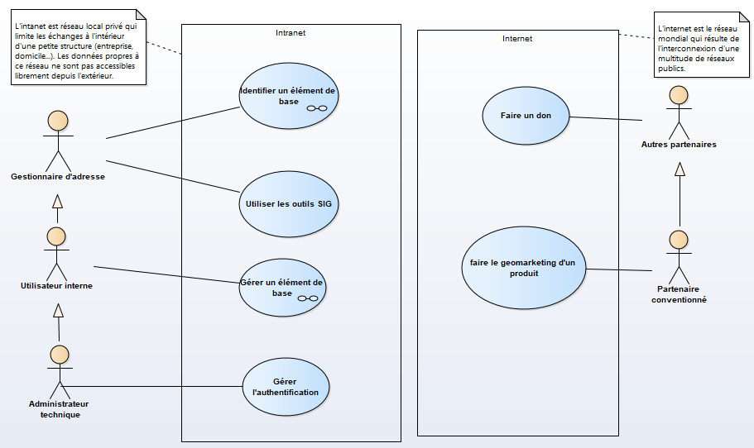

## Modèle conceptuel de données

Une bonne conception dès le départ n'est pas une perte de temps, bien au contraire elle limite les erreurs futures. Il est important de considérer l'ensemble de données disponibles et le format dans lequel elles sont proposées, de les organiser selon un modèle, de réfléchir à leur type et aux traitements dont elles peuvent faire l'objet. Le type est essentiel. Il définit la donnée, l'espace qu'elle va occuper dans la base et permet la compatibilité des jonctions attributaires sur les contraintes telles que les clés. S'attacher à penser les données permet d'éviter de longues manipulations, souvent dangereuses pour la base.

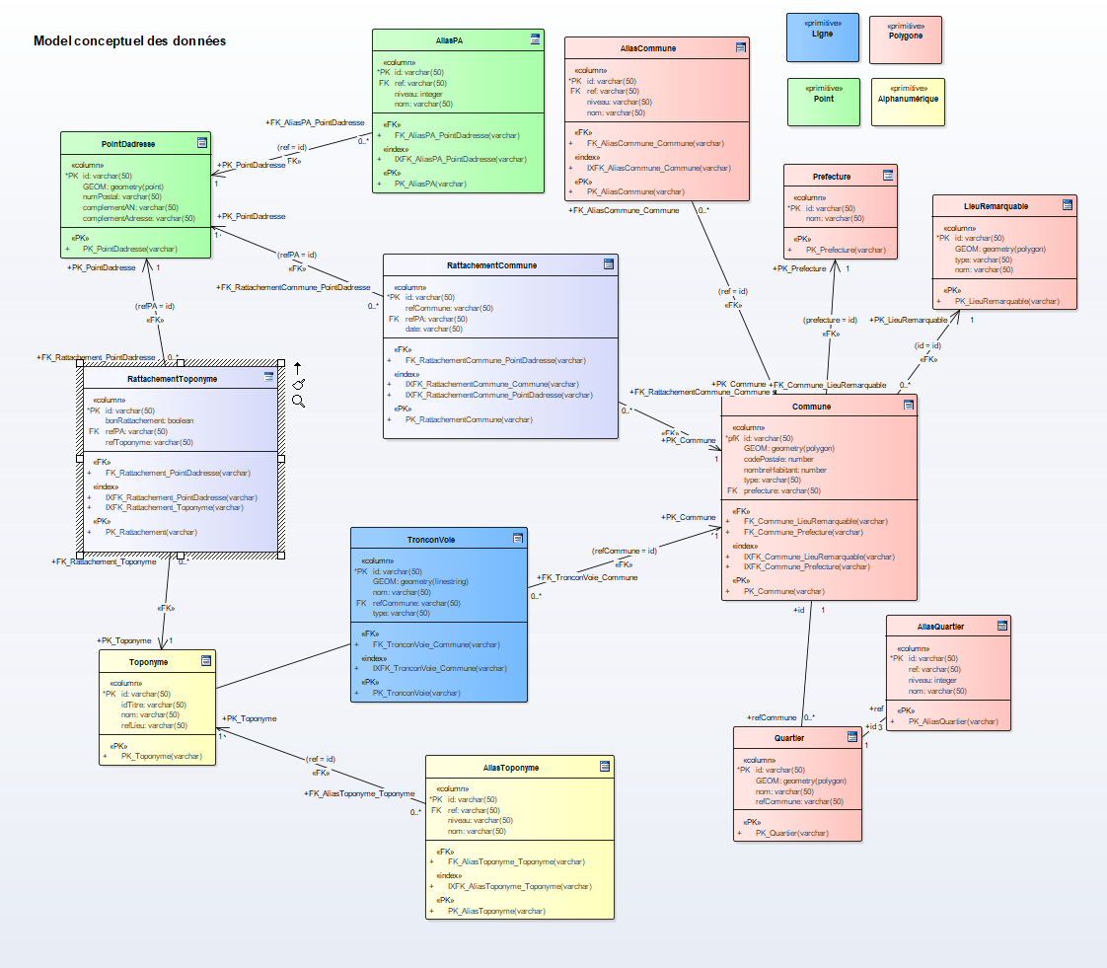

## Diagrammes de séquences

Les diagrammes de séquence peuvent servir à illustrer un scénario d’un cas d'utilisation.

Diagramme de Recherche d’un PA :

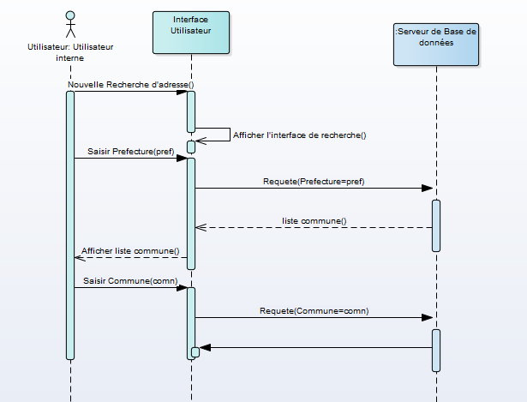

Diagramme de l’édition géographique d’un élément de base

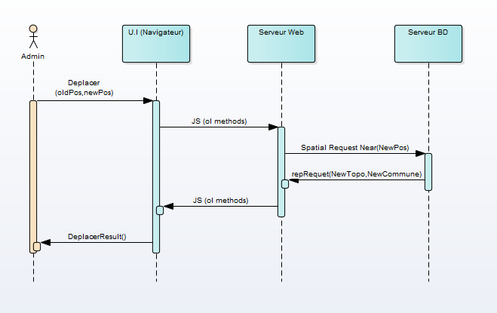

Diagramme d’édition attributaire d’un élément de base.

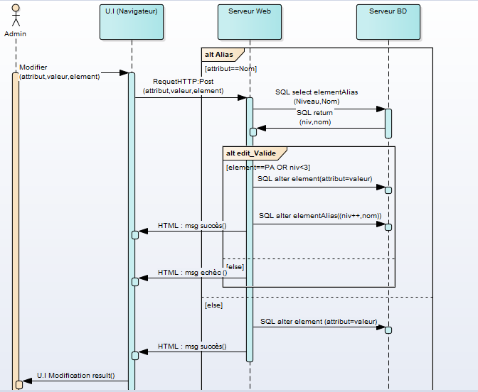

## Diagrammes de composantes – déploiement

# Conclusion :